Lampiran 1

KISI-KISI INSTRUMEN
PENERAPAN METODE BERMAIN PERAN JUAL BELI DALAM MENINGKATKAN KEMAMPUAN MEMBEDAKAN MATA UANG PADA MURID TUNAGRAHITA RINGAN KELAS DASAR V DI SLB SOMBA OPU KABUPATEN GOWA

No. | Variabel | Aspek | IndikatorTujuanPembelajaran | No. Item
1. | Kemampuan Membedakan Mata Uang Melalui Penerapan Metode Bermain Peran Jual Beli | Membedakan pecahan mata uang Rp 1.000, 2.000, 5.000, 10.000, 20.000 | - Menuliskan pecahan mata uang Rp. 1.000  - Menuliskan pecahan mata uang Rp. 2.000  - Menuliskan pecahan mata uang Rp. 5.000  - Menuliskan pecahan mata uang Rp. 10.000  - Menuliskan pecahan mata uang Rp. 20.000  - Membedakan nominal besaran nilai mata uang | 1-10

Lampiran 2
INSTRUMENT TES AWAL
PENERAPAN METODE BERMAIN PERAN JUAL BELI DALAM MENINGKATKAN KEMAMPUAN MEMBEDAKAN MATA UANG PADA MURID TUNAGRAHITA RINGAN KELAS DASAR V DI SLB SOMBA OPU KABUPATEN GOWA

Nama : …………………
Kelas : ..........................

Jawablah pertanyaan di bawah ini dengan benar !
No | Soal | Jawaban | Skor/Nilai
1. | Berapakah nilai mata uang di bawah ini?  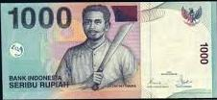  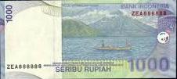
2. | Berapakah nilai mata uang di bawah ini?  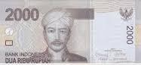  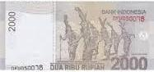
3. | Berapakah nilai mata uang di bawah ini?  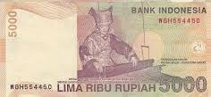  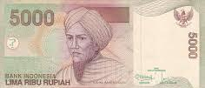
4. | Berapakah nilai mata uang di bawah ini?  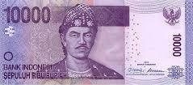  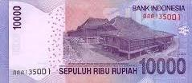
5. | 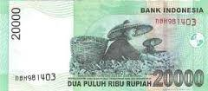  Berapakah nilai mata uang di bawah ini?  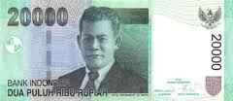
6.  7.  8.  9.  10. | Uang pecahan Rp 1.000 ditunjukkan pada huruf....  - b.  c. d.  Uang pecahan Rp 2.000 ditunjukkan pada huruf....  - b.  c. d.  Uang pecahan Rp 5.000 ditunjukkan pada huruf....  - b.  c. d.  Uang pecahan Rp 10.000 ditunjukkan pada huruf....  - b.  c. d.  Uang pecahan Rp 20.000 ditunjukkan pada huruf....  - b.  c. d.

Keterangan:
- Apabila murid mampu menjawab dengan benar diberi skor 1,
- Apabila murid tidak mampu menjawab soal yang diberikan diberi skor 0.

INSTRUMENT TES AKHIR
PENERAPAN METODE BERMAIN PERAN JUAL BELI DALAM MENINGKATKAN KEMAMPUAN MEMBEDAKAN MATA UANG PADA MURID TUNAGRAHITA RINGAN KELAS DASAR V DI SLB SOMBA OPU KABUPATEN GOWA

Nama : …………………
Kelas : ..........................

Jawablah pertanyaan di bawah ini dengan benar !

No | Soal | Jawaban | Skor/Nilai
1. | Berapakah nilai mata uang di bawah ini?
2. | Berapakah nilai mata uang di bawah ini?
3. | Berapakah nilai mata uang di bawah ini?
4. | Berapakah nilai mata uang di bawah ini?
5. | Berapakah nilai mata uang di bawah ini?
6.  7.  8.  9.  10. | Uang pecahan Rp 1.000 ditunjukkan pada huruf....  - b.  c. d.  Uang pecahan Rp 2.000 ditunjukkan pada huruf....  - b.  c. d.  Uang pecahan Rp 5.000 ditunjukkan pada huruf....  - b.  c. d.  Uang pecahan Rp 10.000 ditunjukkan pada huruf....  - b.  c. d.  Uang pecahan Rp 20.000 ditunjukkan pada huruf....  - b.  c. d.

Keterangan:
- Apabila murid mampu menjawab dengan benar diberi skor 1,
- Apabila murid tidak mampu menjawab soal yang diberikan diberi skor 0.

Lampiran 3

RENCANA PELAKSANAAN PEMBELAJARAN(RPP)

SatuanPendidikan : SLB Negeri Somba Opu Kabupaten Gowa
Kelas/ Semester : V (Satu)
Tema 1 :Aku dan Sekolahku
Sub Tema :Temanku
Alokasiwaktu :35 menit(4 x pertemuan)

- KOMPETENSI INTI
  - Menerima dan menjalankan ajaran agama yang dianutnya.
  - Menunjukan perilaku jujur,disiplin,tanggung jawab,santun,peduli,dan percaya diri dalam berinteraksi dengan keluarga, teman, guru dan tetangganya.
  - Memahami pengetahuan faktual dengan cara mengamati (mendengar, melihat, membaca) dan menany aberdasarkan rasa ingin tahu tentang dirinya,makhluk ciptaan Tuhan dan kegiatannya, dan benda-benda yang dijumpainya di rumah dan di sekolah.
  - Menyajikan pengetahuan faktual dalam bahasa yang jelas, sistimatis dan logis, dalam karya yang estetis, dalam gerakan yang mencerminkan anak sehat dan dalam tindakan yang mencerminkan perilaku anak beriman dan berakhlak mulia

- KompetensiDasardanIndikatorPencapaian

KompetensiDasar
Bahasa Indonesia

  - Menerima anugerahTuhan Yang Maha Esa berupa bahasa Indonesia yang dikenal sebagai bahasa persatuan dan sarana belajar ditengah keberagaman bahasa.
  - Memiliki perilaku santun dan jujur dalam hal kegiatan bermain dilingkungan sekolah melalui pemanfaatan bahasa dan/ atau bahasa daerah.
  - Mengenal teks cerita narasi sederhana kegiatan dan bermain dilingkungan dengan bantuan guru atau teman dalam bahasa Indonesia lisan dan tulis yang dapat diisi dengan kosakata bahasa daerah untuk membantu pemahaman
  - Mempergakan teks cerita narasi sederhana tentang kegiatan dan bermain dilingkungan secara mandiri dalam bahasa Indonesia lisan dan tulis yang dapat diisi dengan kosa kata bahasa daerah untuk membantu penyajian.

- Indikator

1.1.1.Mensyukuri nikmat anugerah Tuhan Yang MahaEsa berupabahasa Indonesia yang dikenal sebagai bahasa persatuan
2.2.1.Menunjukan perilaku santun dan jujur menggunakan bahasa persatuan
3.2.1.Melalui membaca siswa mengenal narasi sederhana kegiatan dan bermain peran dilingkungan sekolah
4.2.1.Memperagakan sikap bermain peran dengan menggunakan bahasa persatuan dilingkungan sekolah

Matematika
KompetensiDasar

1.1.Menerimadanmenjalankanajaran agama yang dianutnya
2.1.Menunjukansikapcermatdanteliti, jujur, tertibdanmengikutiaturan, peduli,disiplinwaktusertatidakmudahmenyerah.
3.1 Membedakannilaitukarantarpecahanuang
4.1. Menuliskannilaitukarantarpecahanuang

Indikator
1.1.1.Mensyukuri dan menerima nikmat nilai matauang rupiah
2.1.1. Menunjukansikapcermatdantelitidalammembedakanpecahanuang rupiah
3.1.1. Membedakanmatauangrupiah
4.1.1. Menuliskannilaimatauangrupiah Rp 1000,- Rp 2000,- Rp 5000,- Rp 10.000,Rp20,000,-

PPKn
KompetensiDasar

1.1.Menerimakeberagamankarakteristik individual dalamkehidupanberagama,sukubangsa, ciri–cirri termasukpsikisdanhobisebagaianugerahTuhan Yang MahaEsa,dilingkunganrumahdansekolah
2.1.Menunjukanperilakutoleransikasihsayang,jujur, disiplin, tanggungjawab, santun, peduli, percayadiridalamberinteraksidengankeluarga, temandan guru sebagaiperwujudan moral pancasila.
3.1. Mengetahuitatatertib yang berlakudalamkehidupan di rumahdansekolah
4.1. Melaksanakantatatertib di lingkunganrumahdansekolahsertamentaatinya.

Indikator
1.1.1.MensyukurinikmatanugerahTuhan Yang MahaEsadalammenerimakeberagamankarakteristikindividudalamkehidupan
2.1.1.Menunjukanperilakutoleransikasihsayang, jujur
3.1.1. Menyebutkantatatertib yang berlakudisekolah
4.1.1. Melaksanakantatatertib yang berlaku di sekolah

SBDP
KompetensiDasar

1.1.Mengagumi ciri khaskeindahankaryasenidankaryakreatifmasing-masingdaerahsebagaianugerahTuhan Yang MahaEsa
2.4.Menunjukan rasa ingintahutentangalamdilingkungansekitaruntukmendapatkan ide dalamberkaryaseni
3.1.Mengetahuiberbagaikaryasenidankreatifmasing- masingdaerahsebagaianugerahTuhanYangMahaEsa

Indikator
    - MensyukuriNikmatAnugerahTuhan Yang MahaEsadalam ciri khaskeindahankaryasenidankaryakretif
2.4.1.Menunjukan idedalamberkaryaseni
3.1.1. Mengenal karya seni dan karya kreatif masing- masing daerah
3.7.1. .Membuat sebuah karya seni

- Tujuan Pembelajaran:
- Disajikan gambar, siswa dapat mengidentifikasi berbagai kegiatan dihalaman sekolah dengan teliti.
- Dengan mengamati gambar, siswa dapat mengajuk pertanyaan sesuai gambar dengan percaya diri.
- Dengan membaca wacana siswa dapat memberi contoh perilaku disekolah yang yang menggambarkan toleransi dengan teliti.
- Dengan bertanya jawab siswa dapat memberi contoh tata tertib yangberlaku di sekolah dengan penuh perhatian.
- Dengan mengamati gambar berbagai pecahan mata uang, siswa dapat menyebutkan berbagai nilai pecahan mata uang dengan teliti.
- Dengan bermain peran siswa dapat melakukan transaksi beli di warung sekolah dengan cermat.

- MateriPembelajaran
  - Mengenal mata uang Rupiah
  - Simulasi tentang kegiatan jual beli di sekolah
  - Ceritas ederhana tentang aktifitas bermain di lingkungan sekolah

- METODE / MODEL/PENDEKATAN PEMBELAJARAN

Metode : Simulasi ,eksperimen dan Tanya jawab
Pendekatan : Saintifik (mengamati,mencoba,dan mengkomunikasikan)

- MEDIA/ALAT BAHAN DAN SUMBER PEMBELAJARAN.
- Media
- Berbagai model mata uang asli Rp1.000,-, Rp2.000,-, Rp5.000,-Rp10.000,- Rp20.000

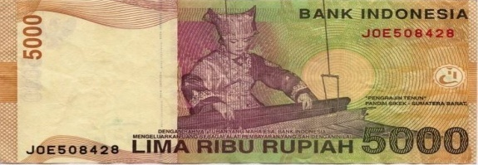

2. Berbagai kegiatan jual beli di warung sekolah.
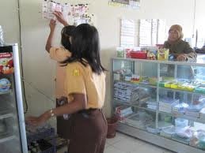

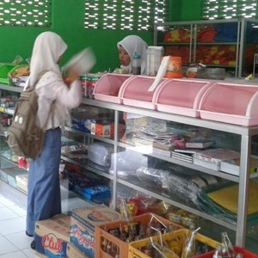

3.Sumber Belajar
- Buku guru tematik Kurikulum pendidikan Khusus 2013, Kelas V Sekolah Dasar Tunagrahita Tema 1 hal 2,3,7, dan 10
- Buku Kompetensi Inti dan kompetensi Dasar
- Buku Siswa tematik Kurikulum pendidikan khusus,2013 Kelas V Sekolah Dasar Tunagrahita ringanTema 1 hal 5,6 dan 23.

H. Langkah – Langkah Pembelajaran

Kegiatan | Deskripsi Kegiatan | AlokasiWaktu
Pendahuluan  (Awal) | Pertemuan -1 ( Senin 4 April 2016)  1.Guru masuk kelas dan mengucapkan salam kepada siswa  2.Guru menunjuk salah seorang siswa untuk Berdoa  3.. Guru mengkondisikan kelas dan Mengecek kehadiran siswa  4.Guru Motivasi siswa dengan mengajukan pertanyaan misalnya: Apa kalian punya alat untuk tulis menulis seperti, buku, bullpen,pensil, dan penghapus dimanakah kalian beli di warung atau di supermarket ?  5.Siswa mendengar dan menjawab pertanyaan guru di warung bu, ada yang menjawab di supermarket bu! | 10 menit
.  Inti | 6. Guru mengajak siswa untuk bermain peran jual beli di warung sekolah  7. Guru membagikan siswa dengan peran sebagai penjual dan pembeli  8. Guru mempersiapkan perlengkapan aktifitas jual beli berupa uang mulai dari Rp. 1000,- dan Rp 2000,-, Rp.5000,-Rp10.000,-Rp 20.000,- .  9. Siswa mendengar penjelasan guru dengan baik.  10. Guru dan siswa melakukukan simulasi sesuai dengan peran masing- masing | 15 menit
Penutup | 1.Guru memberikan tugas rumah  2.Guru menutup pelajaran dengan memberi salam | 5 Menit
Kegiatan | Deskripsi kegiatan | Alokasi  waktu
Pendahuluan(Awal) | Pertemuanke -2 ( Rabu 6 April 2016)  1.Berdo’a menurut agama dan keyakinan masing-masing  2.Mengecek kehadiran siswa  3.Guru menanyakan kepad asiswa tentang peran masing - masing | 5 menit
Inti | 1.Guru menanyakan kembali kepada siswa tentang materi yang di sampaikan minggu lalu.  2.Mengulang bermain jual beli sesuai peran masing- masing, sebagai penjual, pembeli, pencatat dan karyawan.  4.Siswa mulai Mendemonstrasikan tentang kegiatan jual beli di warung sekolah. | 20 menit
Penutup | 1. Guru membuat kesimpulan dari materi yang telah disampaikan  2. Guru memberikan Tugas Rumah | 5 menit

Kegiatan | Deskripsi kegiatan | Aloksi Waktu
Pendahuluan | Pertemuanke- 3 (18 April 2016)  1.Guru masuk kelas dan mengucapkan salam kepada siswa  2.Guru menunjuk salah seorang siswa untuk Berdoa  3.Guru mengkondisikan kelas dan Mengecek kehadiran siswa | 5 menit
Inti | - Guru menajak siswa bersama- sama mendemonstrasikan kembali tentang peran jual beli di warung sekolah  - Siswa mengikuti perintah guru secara bergantian mendemonstrasikan peran jual beli di warung sekolah | 20 menit
Penutup | - Guru memberikan kesimpulan tentang kegiatan yang baru saja di lakukan  - Pemberian tugas untuk dikerjakan di rumah | 5 menit

Kegiatan | DeskripsiKegiatan | Alokasi  Waktu
Pendahuluan | Pertemuan Ke – 4 ( 25 April 2016 )  1.Guru masuk kelas dengan mengucapkan salam  2 2.Berdoa menurut agama dan keyakinan masing- masing  3.Mengecek kehadiran siswa  4. Guru menanyakan kepada siswa tentang mata pelajaran kemarin | 5 menit
Inti | 1.Guru menjelaskan kembali tentang peranjual beli  2.Guru memberikan kesempatan kepada siswa bertanya jawab tentang jual beli  3.Guru memberikan tes akhir | 20 menit
Penutup | 1.Guru meberikan kesimpulan tentang materi yang telah disampaikan  2. Guru menutup pelajaran dengan salam. | 5 menit

I. PENILAIAN PEMBELAJARAN
Teknik Penilaian
- Penilaian Sikap
- Penilaian Pengetahuan
- Penilaian Keterampilan
    - Penilaian Sikap

No. | Nama Siswa | Kemampuan Membedakan Mata Uang
 |  | PercayaDiri |  |  |  | Jujur |  |  |  | Bekerjasama |  |  |  | Teliti
 |  | SB | B | C | K | SB | B | C | K | SB | B | C | K | SB | B | C | K
1. | AG
2. | JM
3. | AJ
4. | SR

Penilaian: Pengetahuan
Soal tertulis dengan (1x tes)

    - Instrumen
No | BentukSoal | Jawaban | Skor/Nilai
1. | Tuliskanlah mata uang berapakah pada gambar di bawah ini? | ……………………..
2. |  | …………………….
3. |  | …………………….
4.  5 | 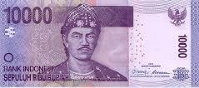  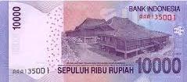 | ………………………  …………………….
6.  7.  8.  9  10. | Membedakan nilai mata uang Rp 1000 dan Rp.2000,- ?  Membedakan nilai mata uang Rp.2000 dan Rp.5000,- ?  Membedakan nilan mata uang Rp. 5000,dan Rp.10.000,- ?  Membedakan ilai mata uang Rp.1.000,dan Rp.10.000,- ?  Membedakan niali mata uang Rp 2.000,- dan Rp.20.000,-

    - Hasil Penilaian

No. | NamaSiswa | Kriteria
 |  | Mampu  1 | Tidak Mampu  0
1. | AG
2. | JM
3. | AJ
4. | SR

Penilaian : Keterampilan
Unjuk Kerja bermain peran Jual beli

Rubrik Penilaian Bermain Peran Jual Beli
NO. |  | Kriteria |  | Mampu |  | Tidak mampu
1. | Menuliskan mata uang Rp.1000,  Rp,2000, Rp.5000,  Rp.10.000  Rp.20.000. |  | Siswa mampu menuliskan mata uang Rp.1000,  Rp,2000, Rp.5000,  Rp.10.000  Rp.20.000. denganbaik |  | Siswa tidak mampu menuliskan mata uang Rp.1000,  Rp,2000, Rp.5000,  Rp.10.000  Rp.20.000.
2. | Membedakan mata uang Rp.1000,  Rp,2000, Rp.5000,  Rp.10.000  Rp.20.000. |  | Siswa mampu membedakan mata uang Rp.1000,  Rp,2000, Rp.5000,  Rp.10.000  Rp.20.000. denganbaik |  | Siswa tidak mampu membedakan mata uang Rp.1000,  Rp,2000, Rp.5000,  Rp.10.000  Rp.20.000.

NO. | NamaSiwa | Kriteria 1 |  | Kriteria 2
 |  | Mampu | Tidak mampu | Mampu | Tidak mampu
1. | AG
2. | JM
3. | AJ
4. | SR

Pedoman Penskoran
Bobot 1 jika jawaban benar
Bobot 0 jika jawaban salah atau tidak dijawab

Nilai$=\frac{Skor yang diperoleh}{skor maksimal}×$ 100
(Sudjana, 2006:118)

Lampiran 4
HASIL TES AWAL
Kemampuan membedakan mata uang terhadap murid tunagrahita ringan kelas dasar V di SLB Somba Opu Kabupaten Gowa sebelum penerapan metode bermain peran jual beli. Konversi skor ke nilai yakni ke dalam standar nilai 100. Adapun hasil pengolahannya sebagai berikut:

- Nilai (Murid AG) $=\frac{skor yang diperoleh}{skor maksimal}$ x 100
= $\frac{6}{20}$ x 100
= 30

- Nilai (Murid JM) $=\frac{skor yang diperoleh}{skor maksimal}$ x 100
= $\frac{8}{20}$ x 100
= 40
- Nilai (Murid AY) $=\frac{skor yang diperoleh}{skor maksimal}$ x 100
= $\frac{9}{20}$ x 100
= 45

- Nilai (Murid SJ) $=\frac{skor yang diperoleh}{skor maksimal}$ x 100
= $\frac{8}{40}$ x 100
= 40

HASIL TES AKHIR

Kemampuan membedakan mata uang terhadap murid tunagrahita ringan kelas dasar V di SLB Somba Opu Kabupaten Gowa setelah penerapan metode bermain peran jual beli. Konversi skor ke nilai yakni ke dalam standar nilai 100. Adapun hasil pengolahannya sebagai berikut:

- Nilai (Murid AG) $=\frac{skor yang diperoleh}{skor maksimal}$ x 100
= $\frac{12}{20}$ x 100
= 60

- Nilai (Murid JM) $=\frac{skor yang diperoleh}{skor maksimal}$ x 100
= $\frac{14}{20}$ x 100
= 70
- Nilai (Murid AY) $=\frac{skor yang diperoleh}{skor maksimal}$ x 100
= $\frac{16}{20}$ x 100
= 80

- Nilai (Murid SJ) $=\frac{skor yang diperoleh}{skor maksimal}$ x 100
= $\frac{16}{20}$ x 100
= 80

Lampiran 5

DATA MENTAH HASIL PENELITIAN

Hasil Tes Awal Kemampuan Membedakan Mata Uang Pada Murid Tunagrahita Ringan Kelas Dasar V Di SLB Somba Opu Kabupaten Gowa Sebelum Penerapan Metode Bermain Peran Jual Beli

NAMA | NOMOR ITEM |  |  |  |  |  |  |  |  |  | SKOR
 | 1 | 2 | 3 | 4 | 5 | 6 | 7 | 8 | 9 | 10
AG | 1 | 1 | 1 | 0 | 0 | 0 | 0 | 0 | 0 | 0 | 3
JM | 1 | 1 | 1 | 1 | 0 | 0 | 0 | 0 | 0 | 0 | 4
AY | 1 | 1 | 1 | 1 | 1 | 0 | 0 | 0 | 0 | 0 | 5
SJ | 1 | 1 | 1 | 1 | 0 | 0 | 0 | 0 | 0 | 0 | 4

Hasil Tes Akhir Kemampuan Membedakan Mata Uang Pada Murid Tunagrahita Ringan Kelas Dasar V Di SLB Somba Opu Kabupaten Gowa Sebelum Penerapan Metode Bermain Peran Jual Beli

NAMA | NOMOR ITEM |  |  |  |  |  |  |  |  |  | SKOR
 | 1 | 2 | 3 | 4 | 5 | 6 | 7 | 8 | 9 | 10
AG | 1 | 1 | 1 | 1 | 1 | 1 | 0 | 0 | 0 | 0 | 6
JM | 1 | 1 | 1 | 1 | 1 | 1 | 1 | 0 | 0 | 0 | 7
AY | 1 | 1 | 1 | 1 | 1 | 1 | 1 | 1 | 0 | 0 | 8
SJ | 1 | 1 | 1 | 1 | 1 | 1 | 1 | 1 | 0 | 0 | 8

Lampiran 5

FOTO-FOTO PENELITIAN

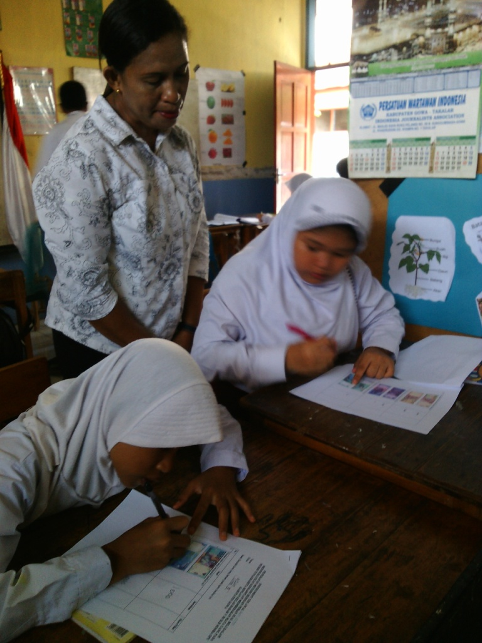

Tes Awal Kemampuan Membedakan Mata Uang

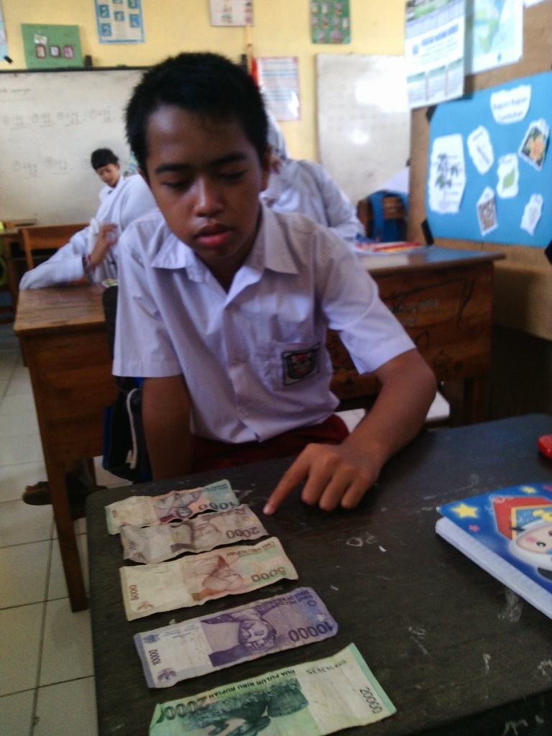

Aktifitas Membedakan Mata Uang

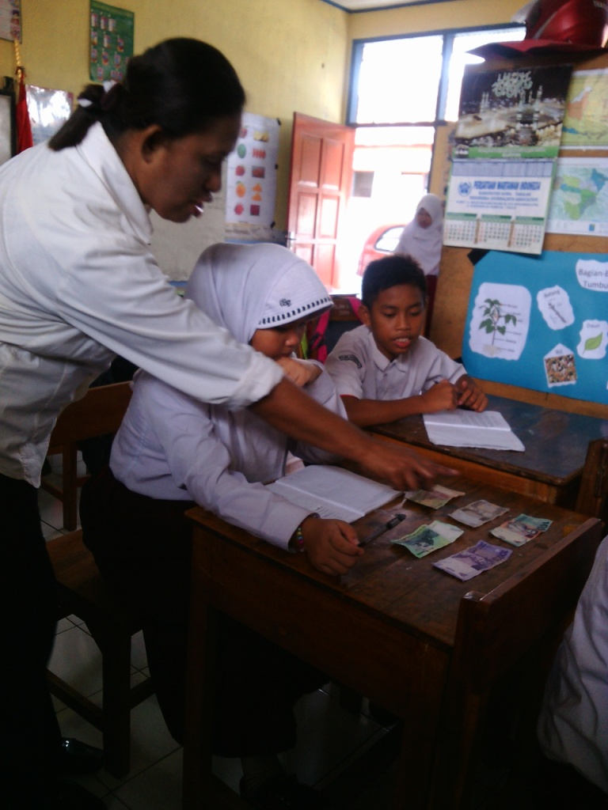

Simulasi Membedakan Mata Uang

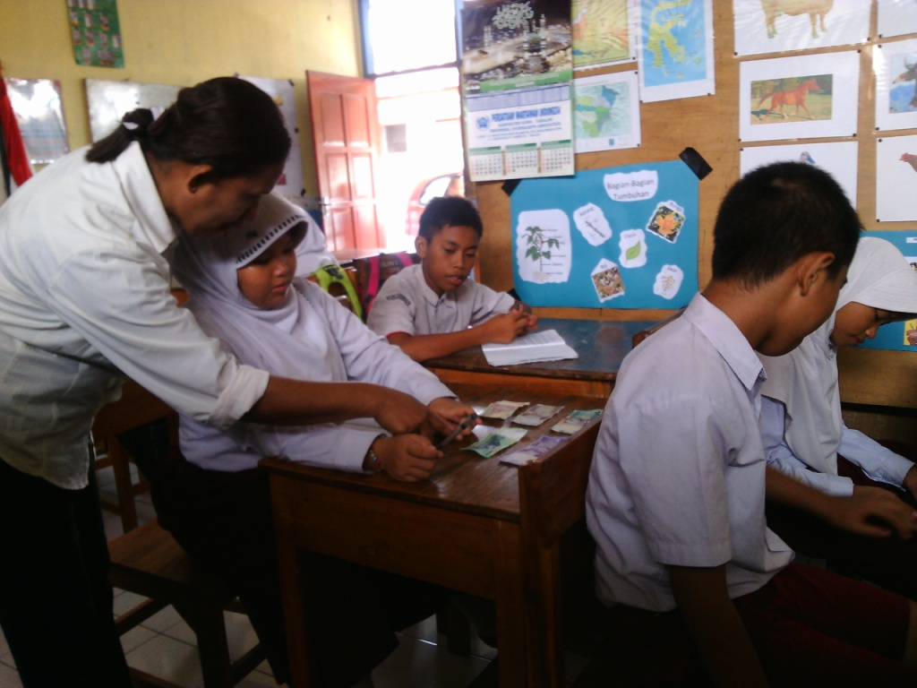

Murid Diminta Membedakan Mata Uang Secara Bergantian

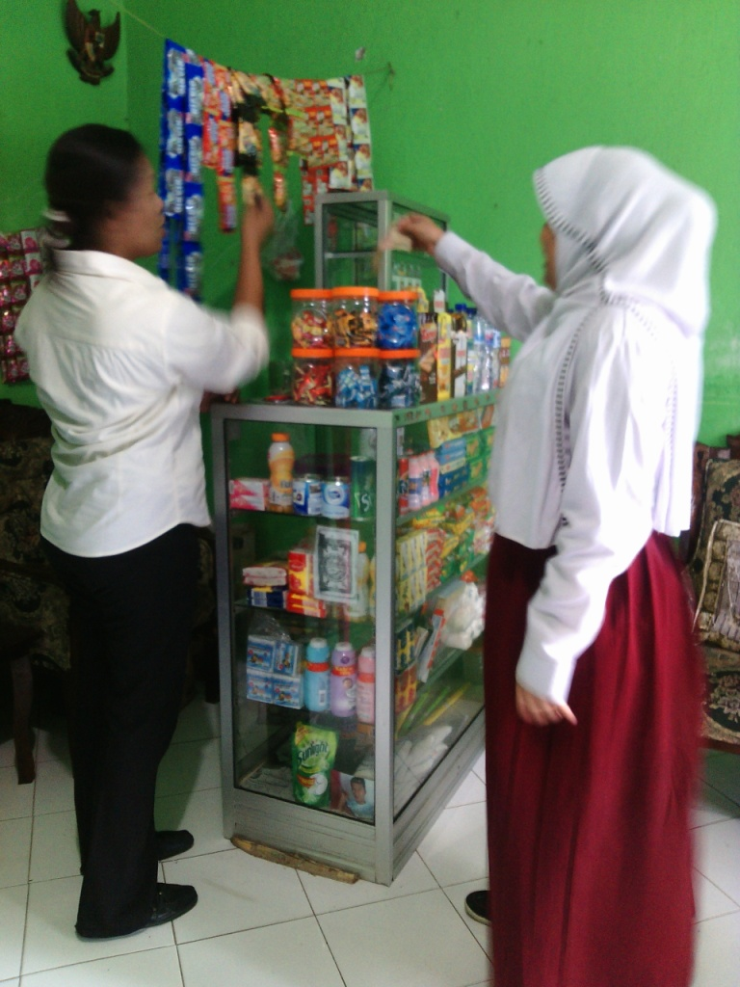

Bermain Peran Jual Beli Di Warung Sekolah

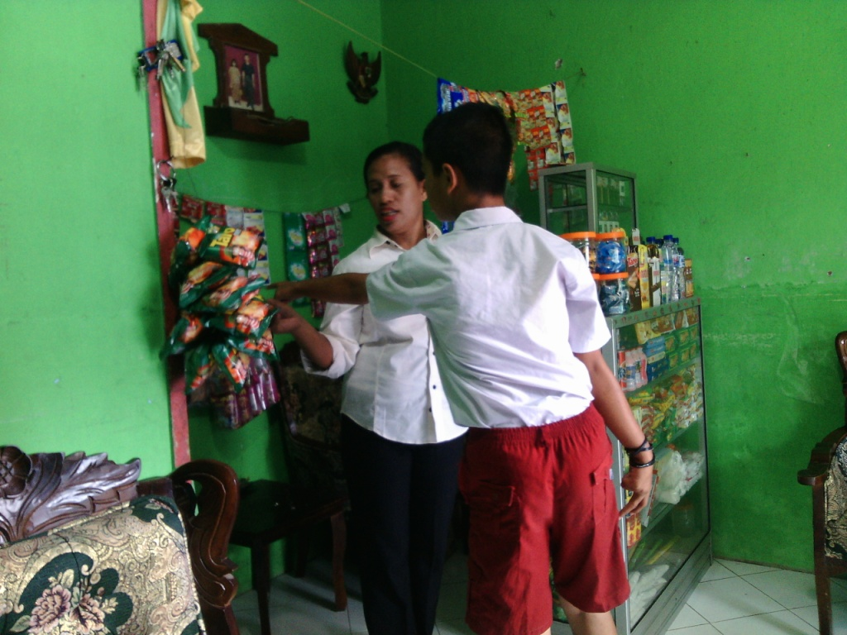

Murid Diminta Secara Bergantian Berperan Sebagai Pembeli

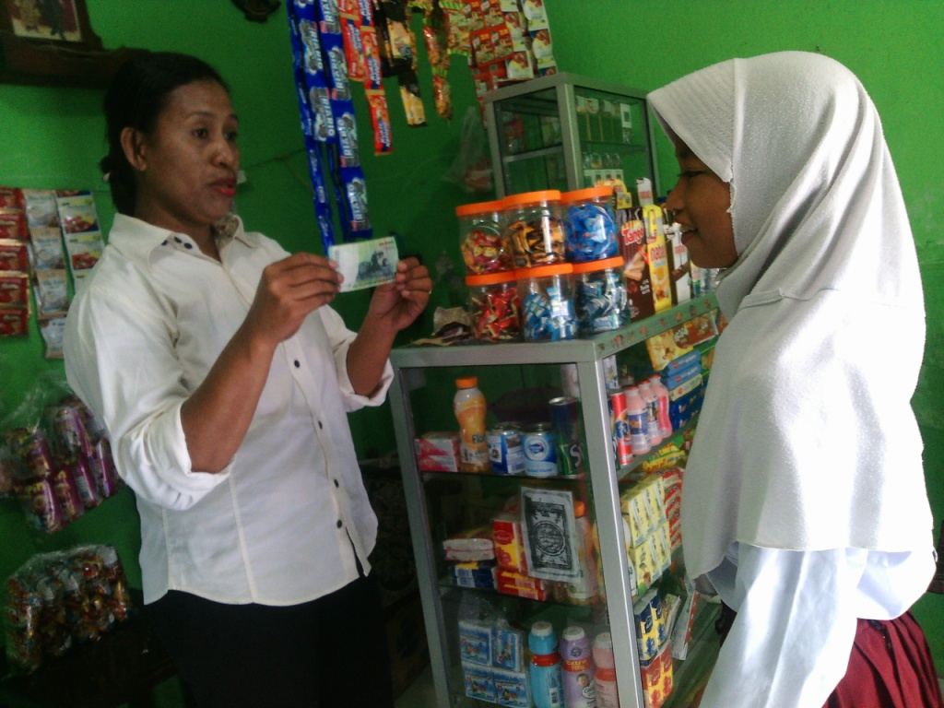

Peneliti Memperkenalkan Nilai Mata Uang Saat Bermain Peran Jual Beli

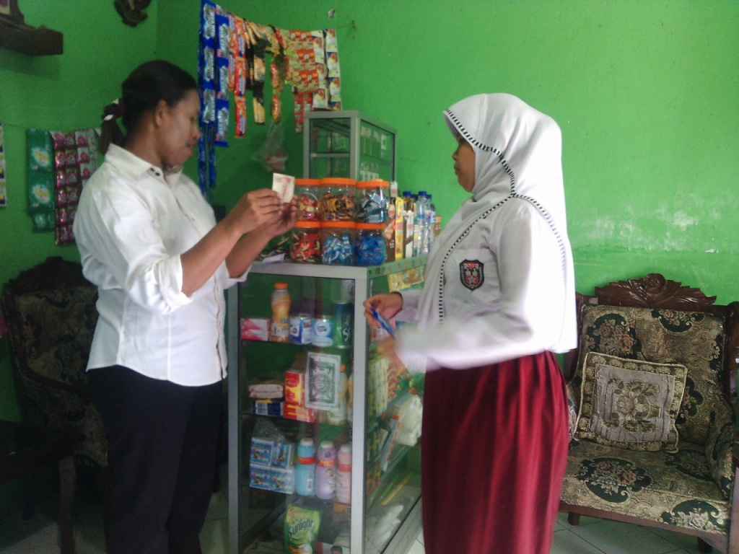

Demonstrasi Bermain Peran Jual Beli Di Warung Sekolah

